**В чём заключается работа учителя-логопеда?**

Проблема нарушения речи детей является актуальнейшей проблемой в современной педагогике. Согласно статистике, в России в среднем 5–10% детей имеют проблемы с речью, а в некоторых странах этот показатель достигает до 30%. И чем раньше родители, педагоги и врачи подозревают неблагополучие в речевом развитии ребёнка, тем лучше.

Методичная работа учителя-логопеда над преодолением речевых нарушений включает в себя развитие всех компонентов речи:

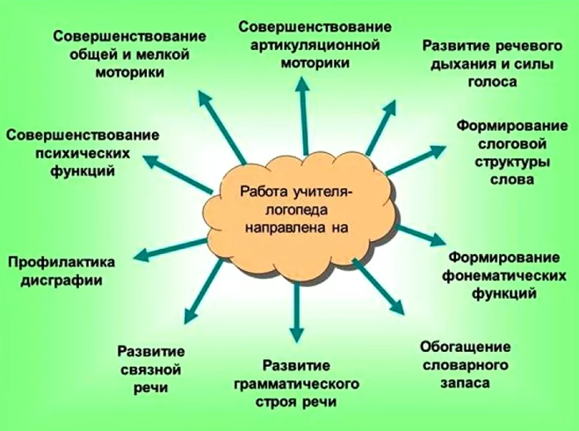

В группе логопедического детского сада ведётся развитие речи в процессе ежедневных, последовательных занятий, которые позволяют скорректировать речевые нарушения, сформировать правильную речь и подготовиться к обучению в школе.

Тесное взаимодействие учителя-логопеда, педагогов детского сада и, конечно, Вас, наши дорогие родители, позволяет Вашему ребёнку достигнуть прекрасных результатов.

Помните: большую часть времени ребёнок находится с вами, доверяет всё самое сокровенное вам! Так помогите же своему родному человечку преодолеть все трудности, которые возникли у него на пути при изучении этого удивительного и интересного мира, станьте опорой и поддержкой на пути к знаниям.